**Мероприятия проведенные в МКДОУ «Детский сад «Колокольчик» в рамках Акции «Покормите птиц зимой».**

Зима – трудное время для **птиц**, особенно если она суровая и снежная. **Птицы** сильно страдают от холода. Нужно обязательно поддерживать их **зимой**, сделать кормушки и не забывать ежедневно, подсыпать в них корм. Подкормка зимующих **птиц** приносит пользу не только пернатым, но и является значимой в обучении и воспитании детей. Дошкольники через беседы, познавательные занятия, наблюдения, игры узнают о различных видах **птиц своей местности**, узнают характерные особенности внешнего вида, поведения. Дети учатся заботиться о пернатых, испытывают радость от осознания того, что, подкармливая **птиц**, можно спасти их от гибели.

В нашем детском саду стартовала **акция***«Покормите****птиц зимой****»*. Целью, которой является привлечение внимания детей и взрослых к зимующим **птицам**. Понимая всю важность и значимость данной **акции**, воспитатели групп с ребятами решили принять в ней участие.

С помощью родителей совместно с детьми изготовить кормушки для **птиц**. На что родители охотно откликнулись. Дети принесли кормушки и рассказывали о том, как они их с родителями делали. Во время прогулок мы развесили кормушки на участке и ежедневно пополняли их запасами еды.

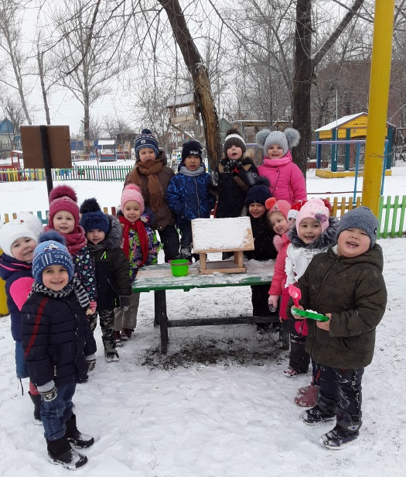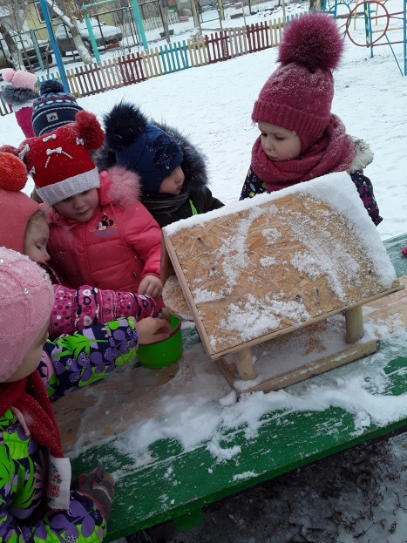 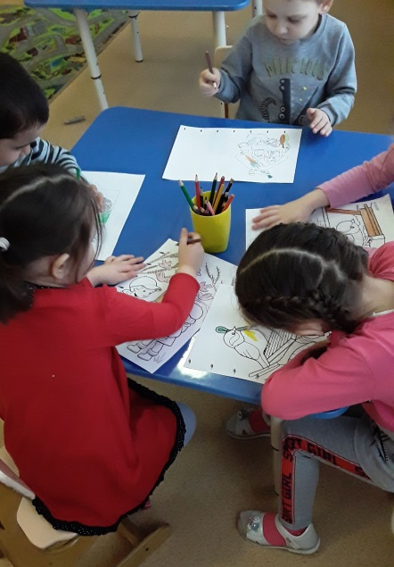

В ходе проведения **акции** дети много узнали о **птицах**.

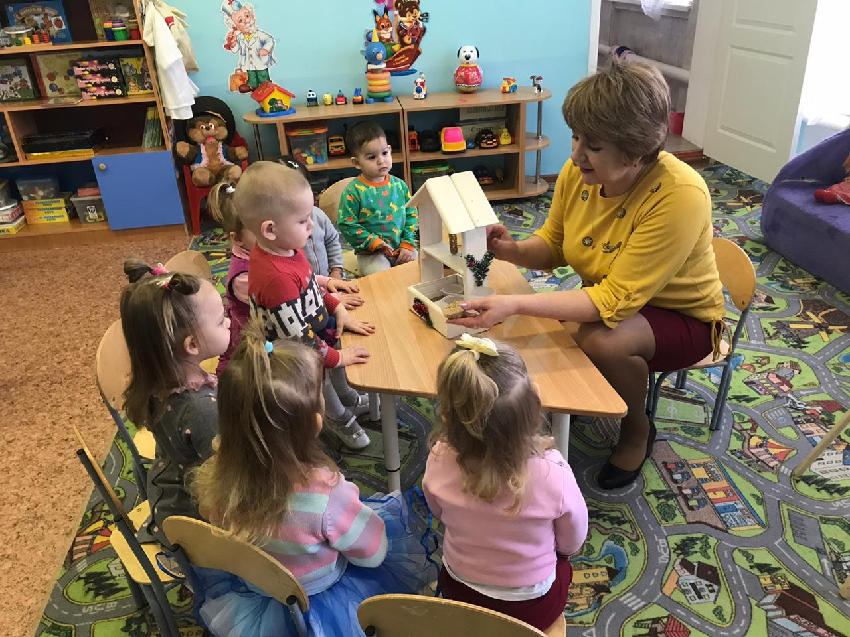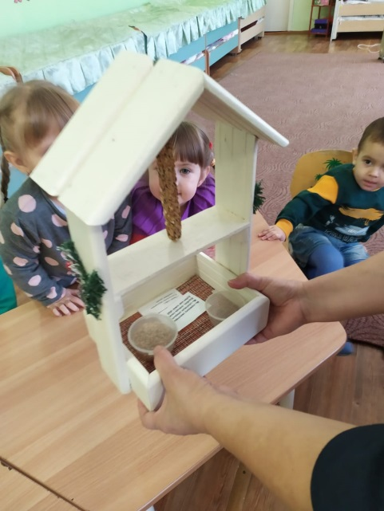

Так, например, какие виды **птиц остаются зимовать в наших краях**, а какие прилетают к нам на зиму. Как различить **птиц по окраске**, какие корма предпочитают. Но самое главное, они поняли, что в наших силах **помогать птицам** – братьям нашим меньшим, заботиться о них, ведь мы - люди!

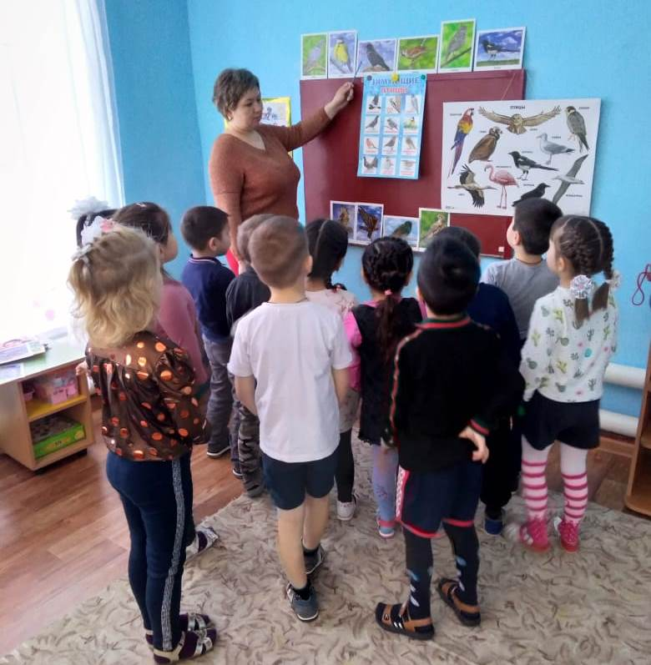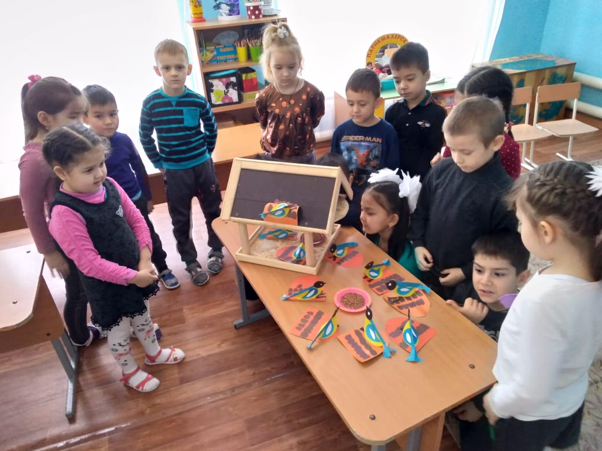

Консультация для родителей:

- *«Изготовление кормушек»*;

- *«Корм для****птиц****»*.

Познакомить родителей с информацией о видах кормушек и корме для **птиц**. Привлечение к совместной деятельности детей и родителей.

Беседы с детьми:

- *«Чем питаются****птицы зимой****»*;

- *«Как устроены перья у****птиц****»*;

- *«Почему нужно подкармливать****птиц зимой****»*.

Закрепить знания детей о **птицах**. Отметить характерные особенности в их строении.

Наблюдения:

- *«Наблюдение за воробьем, синичкой, голубями»*;

- *«Сравнение воробья и вороны»*;

Конструирование *«Птицы»*

Научить конструировать **птиц из бумаги**. Развивать конструктивные навыки.

Дидактические игры:

- *«Разрезанные картинки»*;- *«Что это за****птица****»*;- *«Кто лишний»*.

Уточнить и расширить представления детей о зимующих **птицах**. Воспитывать заботливое отношение к **птицам**.

Подвижные игры:- *«Зимующие и перелетные****птицы****»*;- *«Совушка»*.

Развивать двигательные навыки, закрепить знания о поведении **птиц зимой**.

НОД *«Зимующие****птицы****»*

Закрепить представления дошкольников о зимующих **птицах**, их образе жизни, о связи с окружающей средой, роли человека в жизни **птиц**. Воспитывать у детей эмоционально-положительное отношение к **птицам**, желание **помочь им**.

Слушание аудиозаписи *«Голоса****птиц****»*.

Учить детей узнавать **птиц по голосам**.

Ст. воспитатель Гумарова С.Б.